七问+一图，读懂《“人工智能+信息通信”创新发展实施意见（2026—2028年）》

工信微报 2026年6月10日 15:31 北京 4人
近日，工业和信息化部印发《“人工智能+信息通信”创新发展实施意见（2026—2028年）》（以下简称《实施意见》）。为更好地理解和落实《实施意见》，现将有关内容解读如下。

一、《实施意见》出台的背景是什么？
当前，人工智能技术加速迭代演进，正与实体经济深度融合，成为驱动产业升级、重塑全球竞争格局的关键变量。党中央、国务院高度重视人工智能发展。“十五五”规划纲要提出，要全面实施“人工智能+”行动，全方位赋能千行百业。国务院发布《关于深入实施“人工智能+”行动的意见》，推动人工智能与科技、产业、消费、民生等重点领域广泛深度融合。
与人工智能融合创新已成为信息通信行业的重要发展趋势，主要体现在“应用AI、支撑AI、融合AI”三方面。应用AI方面，人工智能正推动信息通信网络从“连接”到“智能连接”跃迁。目前，基础电信企业积极将人工智能能力融入网络规划、建设、运维、优化、运营等全生命周期，在故障预测、绿色节能、智能客服等方面取得实效。支撑AI方面，信息通信业通过网络和算力设施等支撑AI从单点智能向泛在智能发展。截至目前，我国5G基站总数已达500.9万个，400Gbps广域长距传输现网部署应用，智能算力规模达1882 EFLOPS（FP16），为我国AI的发展和普及应用提供了坚实底座。融合AI方面，在5G、光网等提供网络连接基础上，积极引入AI技术充分释放数据价值，为行业用户提供更加综合化的新型信息服务，形成机器视觉检测、精准设备控制等一批典型应用场景。但同时，人工智能技术正处于快速迭代、加速突破的爆发期，人工智能与信息通信深度融合作为新兴研究方向，具有较强的复杂性与系统性，在关键技术突破、融合路径探索、商业模式创新等方面仍面临系列问题和挑战。
为深入贯彻落实党中央、国务院决策部署，抢抓人工智能发展机遇，进一步推动人工智能与信息通信深度融合创新发展，结合产业发展新形势新要求，工业和信息化部研究出台了《实施意见》。

二、《实施意见》提出哪些发展目标？
《实施意见》结合人工智能与信息通信发展基础和演进趋势，重点从高价值场景、典型应用、支撑底座等方面提出未来发展目标。到2028年，人工智能与信息通信初步构建融合互促的创新发展格局，信息通信智能运营和服务能力达到国际先进水平，信息通信网络初步实现高等级自智，形成30个以上高价值典型场景，打造一批典型应用和特色智能体。网络、算力等信息基础设施支撑人工智能能力进一步提升，城域算力1毫秒时延圈覆盖率不低于75%。到2030年，“人工智能+信息通信”步入技术引领、产业繁荣、安全可靠、智能普惠的发展新阶段。

三、围绕AI赋能信息通信业智能化升级，《实施意见》提出哪些重点任务？
《实施意见》从六个方面推动信息通信行业智能化升级。
一是推动信息通信智能化技术演进发展。聚焦人工智能在5G-A/6G、新一代光网络、“IPv6+”、工业互联网等领域的应用，开展人工智能驱动的新型网络架构研究，加强关键核心技术攻关。
二是加强网络智能体创新发展与应用。支持研发专业性高、落地性强的网络大模型和智能体，突破大小模型协同、多智能体协同、智能体通信等技术，打造自主智能体通信协议，深化网络领域适配与应用。
三是加快网络设备智能化水平提升。探索在各类网络设备中部署智能算力，应用人工智能算法增强网络设备的业务感知、调度、优化和安全防护等能力。
四是推进网络建设运营全场景智能化能力升级。提升模型在网络“规建维优营服”等全场景感知、分析、决策、执行一体化能力，实现从单点智能向跨域协同智能演进。
五是增强网络边缘推理能力。以场景需求为导向，探索在网络边缘设备部署推理算力，为人工智能在交通、低空经济、制造、文娱等场景应用提供通感算智一体边缘计算服务。
六是提升优化智算云服务。推动平台即服务、模型即服务等模式创新发展。提升智算云服务水平，推动智能体云化部署。

四、围绕信息通信业支撑AI泛在发展，《实施意见》作出了哪些工作部署？
《实施意见》从网络、算力、算网供给等三个方面夯实人工智能发展底座。
一是夯实网络支撑底座。加快建设400Gbps/800Gbps等骨干传输网络，有序推进城域400Gbps及以上高速光传输系统设备应用，构建城域毫秒级低时延入算能力。
二是优化算力设施部署。构建枢纽—区域—边缘三级节点协同的算力设施体系，建立完善国家和区域算力平台，加快构建全国一体化、集约化、市场化的算力服务体系。
三是提升算网综合供给能力。丰富多种网络专线类型，实现业务快速开通和灵活调度。面向智能体等上行带宽和时延需求，提升光纤接入网上行带宽配置，推进支持大上行能力的5G-A网络部署。

五、围绕信息通信业与AI融合赋能千行百业，《实施意见》提出了哪些任务？
一是打造网智融合新终端。加强具身智能与信息通信融合创新。大力发展人工智能手机和电脑、智能家居设备、智能穿戴设备等产品。
二是丰富信息消费新场景。鼓励基础电信企业积极利用人工智能赋能传统电信业务，深化智慧个人助理、智慧管家、家庭看护等人工智能应用。
三是赋能垂直行业提质升级。围绕垂直行业“智改数转网联”需求，推动网络解决方案+行业大模型综合信息化服务融通发展，推动面向中小企业提供套餐式、模块化“网络+人工智能”服务。
四是推动社会民生智能普惠。面向卫生健康、教育等社会民生领域，开展智能健康监测、老人和儿童看护、智能课堂等应用，提供精准化与普惠化服务。

六、在增强信息通信行业治理能力方面，《实施意见》提出哪些举措？
一是提升“以网管网”智能监管能力。推动信息通信行业管理创新，构建全流程、精准化、在线化的监管能力，打造集数据展示、态势研判、风险预警于一体的监管智能决策中枢。
二是强化智能化安全保障。加强人工智能赋能网络和数据安全技术攻关，持续开展人工智能赋能网络和数据安全实效评价。推动智能网络设备和网络智能体功能性能、风险等验证评估。在防范治理垃圾短信和骚扰电话、电信网络诈骗等方面持续加强人工智能技术应用。
三是加强标准体系建设。建立完善“人工智能+信息通信”标准体系，鼓励企事业单位深度参与国际标准组织的标准化活动。
四是优化公共服务能力。组织基础电信企业开展人工智能与信息通信网络融合创新试验验证，研究构建网络智能化水平与智算服务分级分类评估体系。

七、《实施意见》落地有何保障措施？
《实施意见》提出强化组织实施、加大支持力度、加强国际合作、开展宣传推广等保障措施。
一是强化组织实施。各地通信管理局、工业和信息化主管部门加强统筹指导，推动工作落实。基础电信企业、设备制造企业、互联网企业等发挥各自优势，合力推进人工智能与信息通信融合创新，加强相关技术、产品落地推广。二是加大支持力度。通过多种资金渠道支持网络智能化关键技术和产品研发攻关。三是加强国际合作。围绕人工智能与信息通信融合发展相关技术、标准、应用、安全等，与各国加强交流合作，凝聚发展共识。四是开展宣传推广。及时总结“人工智能+信息通信”优秀经验成效，加大宣传推广力度。
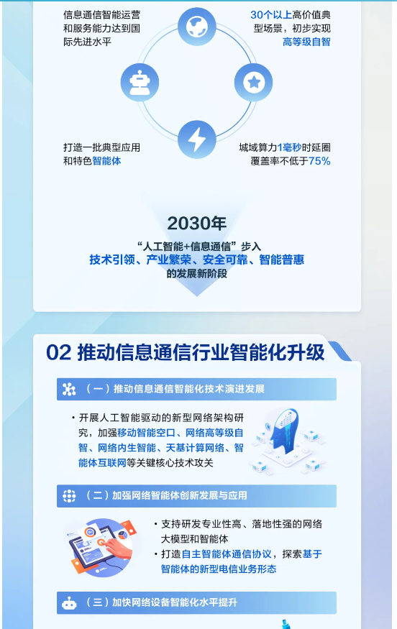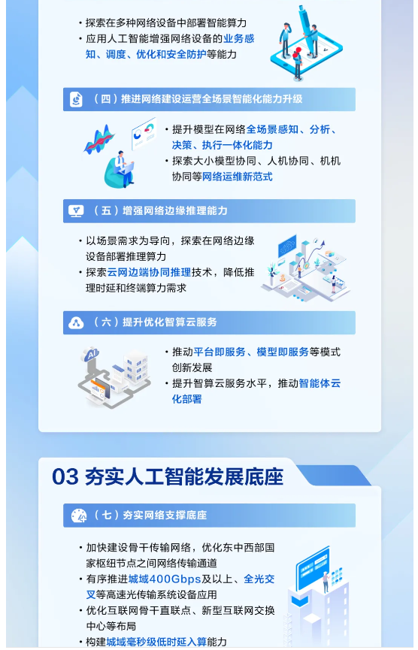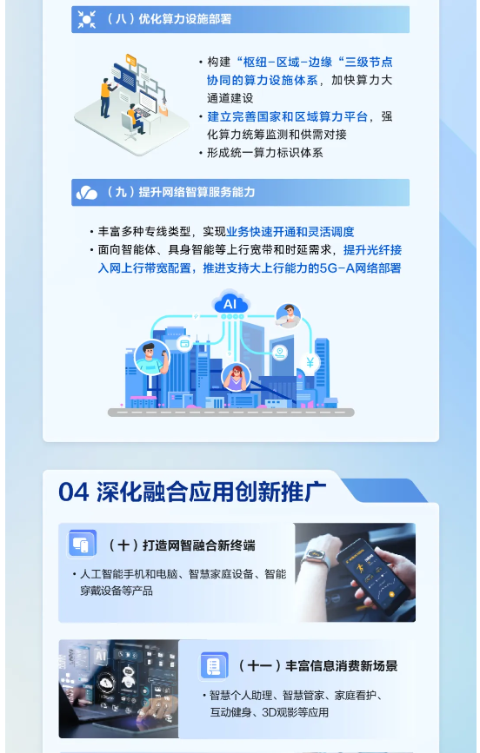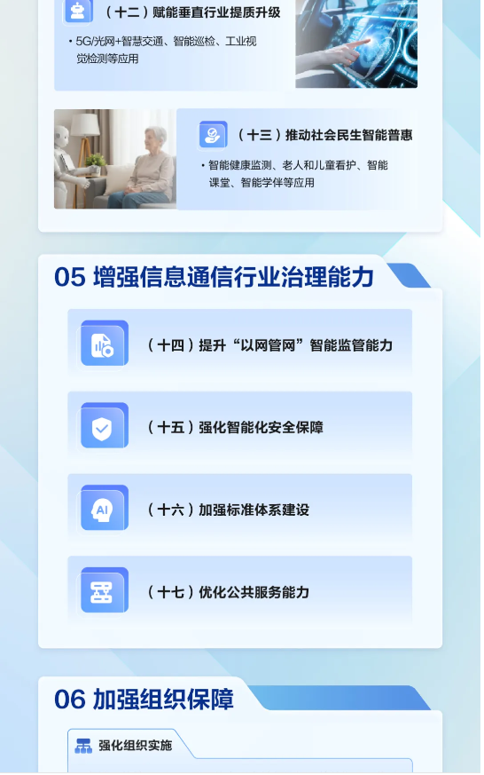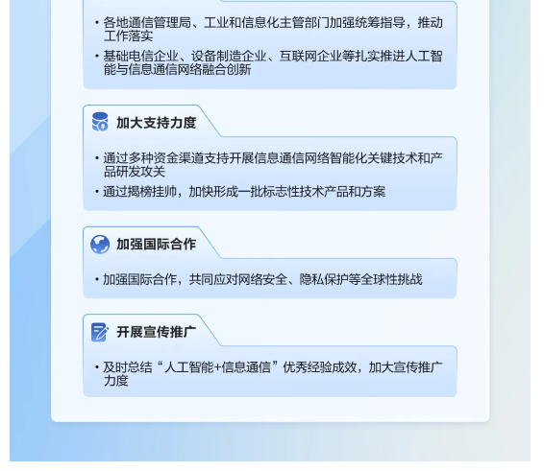
https://mp.weixin.qq.com/s/8Zn0Z1K3KpxyGcZxUIkLDg

